Доработать документ «Сдельный наряд»

- Необходимо в сдельный наряд добавить дата начала и дата окончания

- Добавить состояние (Завершен, В работе, Запланирован) отдельный справочник как в «Заказах на производство»

Скорректировать движения в зависимости от состояния, при состоянии «Завершен» все типовые движения, при состоянии «В работе» и «Запланирован» только движения по регистру «Сдельные наряды»

Сделать обработку «План-График надомной покраски»
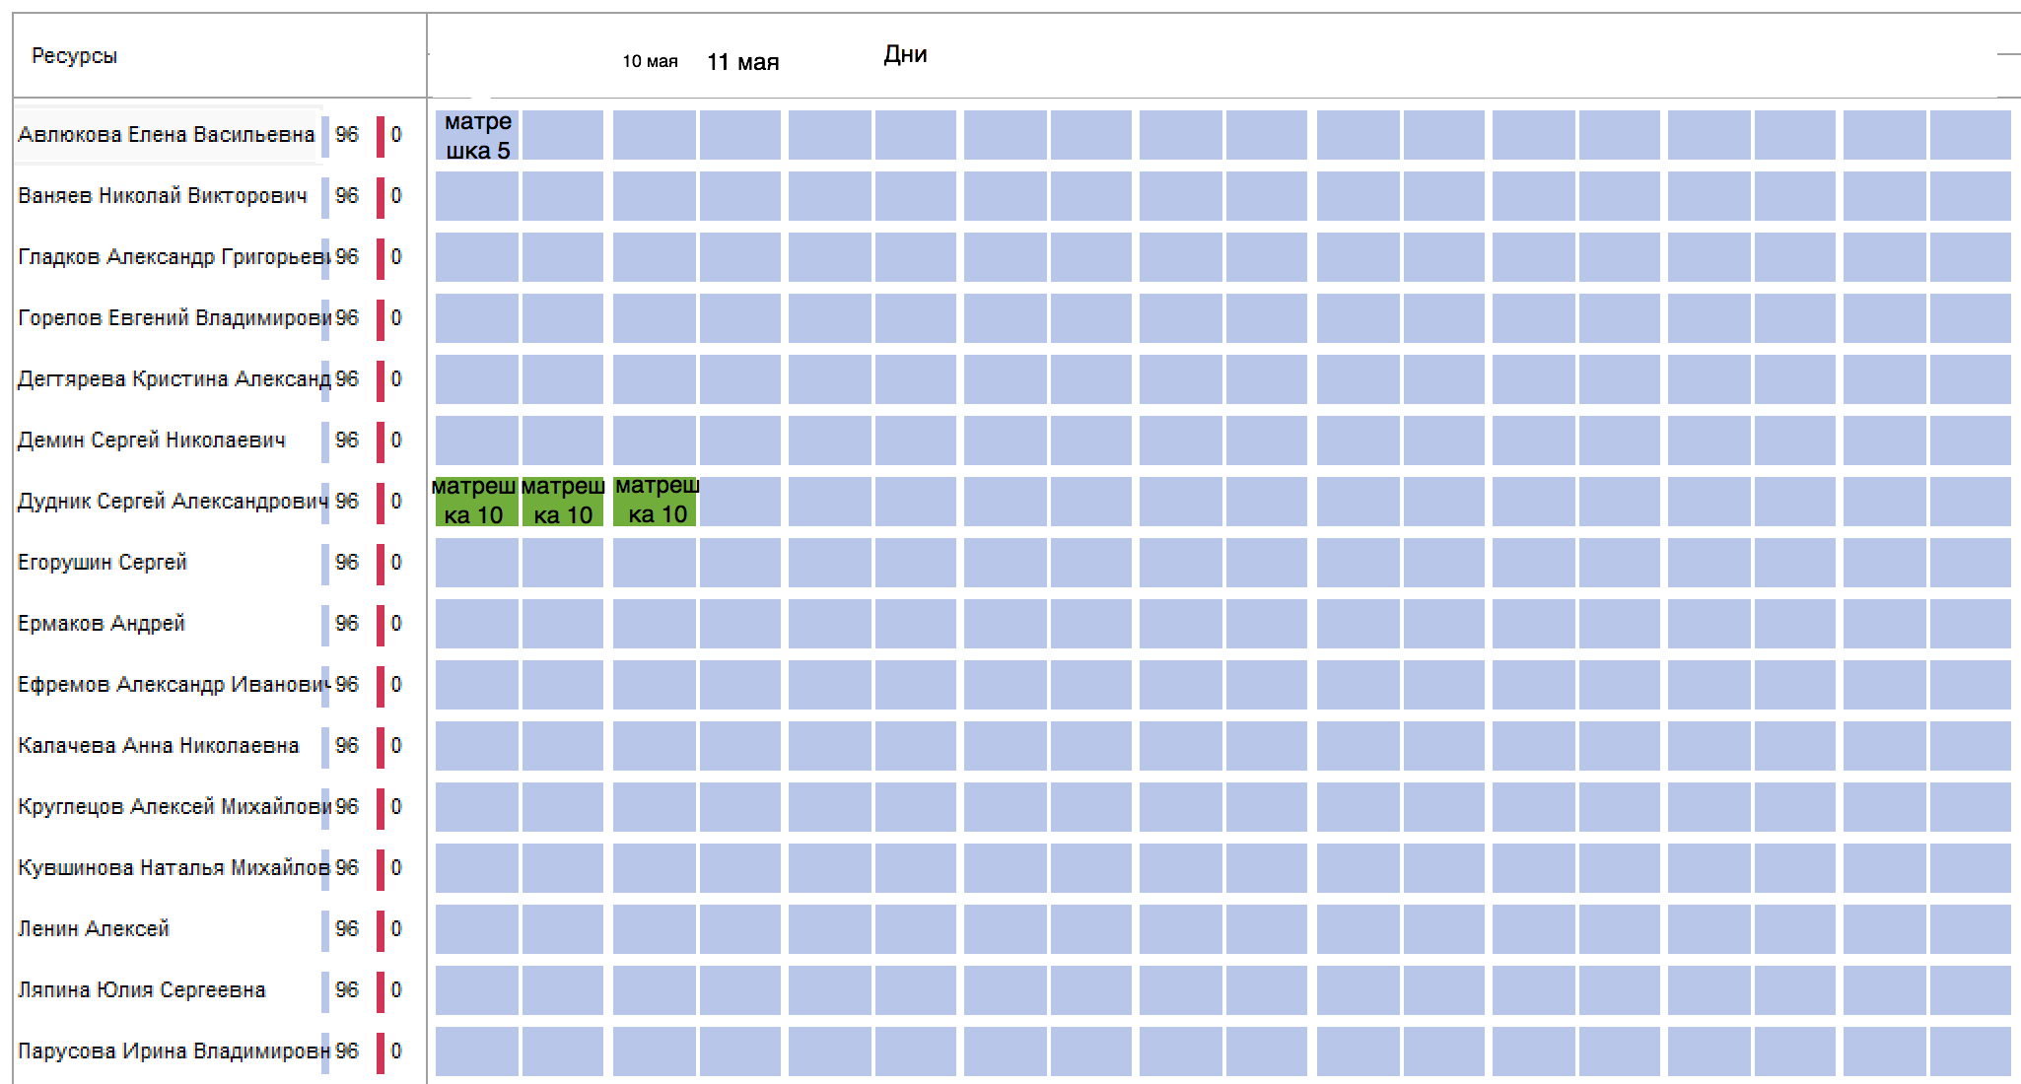

Состоящий из ресурсов (мастеров-надомников) и дней недели. (Пример реализации такой таблицы можно взять из обработки «Планировщик»)
По умолчанию отображается 3 предыдущих дня и 30 дней вперед (период можно задавать произвольный в шапке обработки)
Добавить отбор по сотруднику и номенклатуре

В сетке графика отображается текущее состояние загрузки мастера-надомника:
- Зеленый; Сдельный наряд по данному ресурсу в состоянии «Завершен»
- Голубой; Ресурс свободен
- Красный; Сдельный наряд по данному ресурсу в состоянии «В работе»дата завершения меньше начала текущего дня. (Заказ просрочен)
- Желтый; Сдельный наряд по данному ресурсу в состоянии «В работе» дата завершения равна начала текущего дня (Заказ завершается сегодня)
- Синий; Сдельный наряд по данному ресурсу в состоянии «Запланирован» (Запланировали заказ на будущее, зарезервировать ресурс)
- Розовый; Сдельный наряд по данному ресурсу в состоянии «В работе» дата завершения больше текущей (Заказ в работе)
При щелчке по строке должна открываться подобная форма с разным составом кнопок:

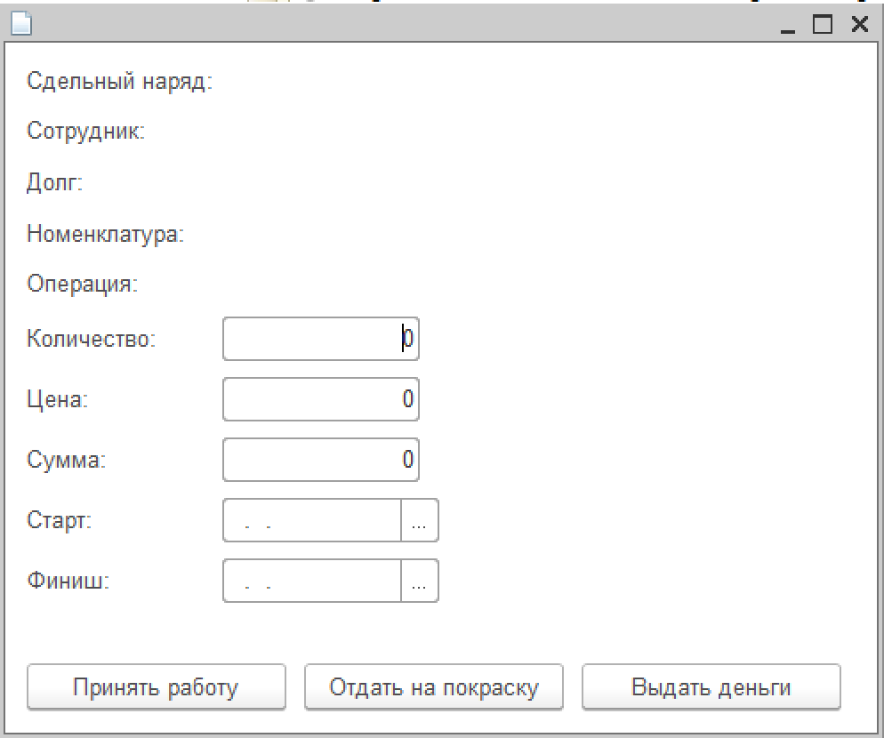

Варианты кнопок в форме в зависимости от статуса:
- Зеленый; Открывается форма с доступной кнопкой «Выдать деньги»
- Голубой; Открывается форма «Планировщик надомников» (подробности ниже)
- Красный, Желтый Розовый; Открывается форма с доступной кнопкой «Принять работу» и «Выдать деньги»
- Синий; Открывается форма с доступной кнопкой «Отдать на покраску»

Принять работу – при нажатии сдельный наряд меняет состояние на «Завершен». Если Дата окончания отличается от текущей спрашиваем: «Дата окончания отличается от текущей, изменить дату автоматически?». Если да, меняется на текущую дату. Если нет, то ничего не делаем.

Выдать деньги – при нажатии открывается форма документа Расходный кассовый ордер с заполненным сотрудником, суммой.

Отдать на покраску – при нажатии сдельный наряд меняет состояние на «В работе». Если дата начала отличается от текущей спрашиваем: «Дата начала отличается от текущей, изменить даты автоматически?». Если да, то меняем дату начала на текущую и дату окончания на такую же разницу. Если нет, то ничего не делаем.

Примечания: Сдельный наряд – гиперссылка при нажатии должна открываться форма сдельного наряда. Долг – должна отображаться сумма долга по сотруднику – гиперссылка при нажатии должен открываться отчет «Расчеты с персоналом» с отбором по данному сотруднику

Форма «Планировщик надомников»

В левом углу главной формы «План-графика надомной покраски» должна быть кнопка «+» при нажатии должна открываться форма «Планировщик надомников». Форма необходима для упрощенного формирования сдельных нарядов.

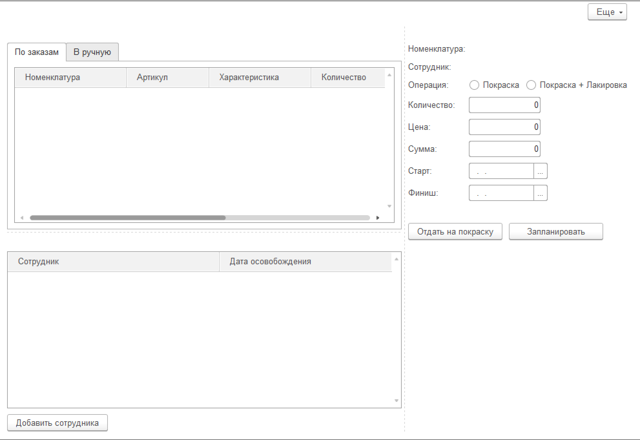

Заполнение таблиц «По заказам» происходит по остаткам регистра «Заказы на производство», дерево где корнем является заказ на производство и номенклатура в качестве ветвей. (есть подобная обработка где это реализовано)
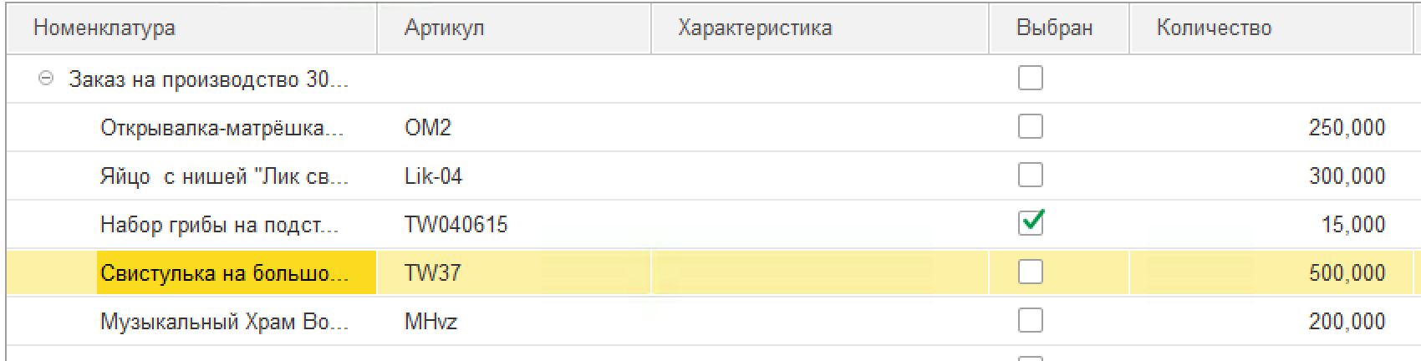

Таблица «В ручную» заполняется номенклатурой из регистра «Параметры мастеров-надомников»

При выборе номенклатуры номенклатура попадает в правую панель, а в нижней таблице происходит заполнение сотрудниками которые могут сделать данную номенклатуру (данные из регистра «Параметры мастеров надомников»)

При выборе Сотрудника, сотрудник попадает в правую панель. Заполняются параметры данного сотрудника: Цена, Сумма, Дата начала, Дата окончания.

Дата начала – Первая свободная дата сотрудника, либо текущая если сотрудник свободен
Дата окончания – Расчетная дата, высчитывается как Дата начала + (Количество / Производительность). Если производительность не заполнена поле остается пустым.

При изменении Количества должно происходить пересчет параметров.

При изменении даты начала должна пересчитываться дата окончания. Если Дата окончания заполнена, то на столько же дней должна перемещаться Дата окончания (вдруг дату окончания высчитали вручную). Если дата окончания пустая, то пересчитываем по формуле.

При изменении операции изменяется цена и сумма и пересчитывается дата окончания.

Кнопки формы:

- «Отдать на покраску» формируется документ «Сдельный наряд» в статусе «В работе»
- «Запланировать» формируется документ «Сдельный наряд» в статусе «Запланирован»
- «Добавить сотрудника» - открывается форма регистра сведений «Параметры мастеров - надомников»

Сделать регистр-сведений «Параметры мастеров-надомников»
Данные из регистра необходимы для расчета в форме «Планировщик надомников»
  - Номенклатура
  - Операция (Номенклатура)
  - Ресурс (Ключевые ресурсы)
  - Производительность (Количество)
  - Квалификация (Высокая, средняя, низкая; создать перечисление)
  - Стоимость

